Pregunta 1:
- La lista enlazada circular sería la más eficiente ya que como menciona el enunciado, al llegar al último canal y dar “siguiente” debe volver a el primer canal, haciendo así mención de un bucle. Además, como menciona que si está en el primero y retrocede debería ir hacia el último, siendo una referencia para uso de una lista circular doble.

- Canales [2,4,5,9]
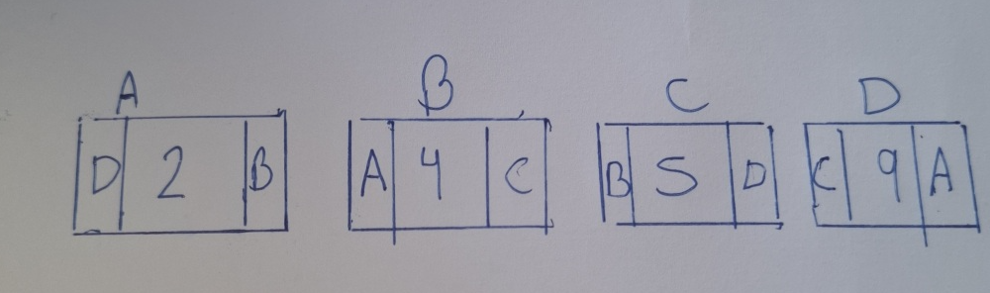

- Nuevos canales [2,5,7,9]. Si nos encontramos en el canal 9, el puntero pasare a ser el nodo A, que pertenece al canal 2.
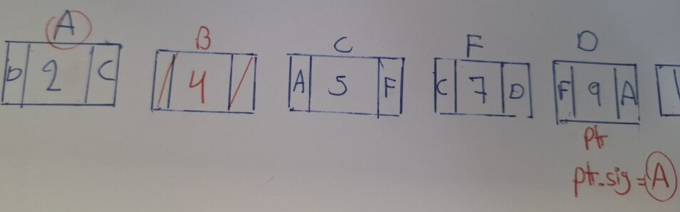

Pregunta 2:
- El tope es el último en llegar, ósea C05.
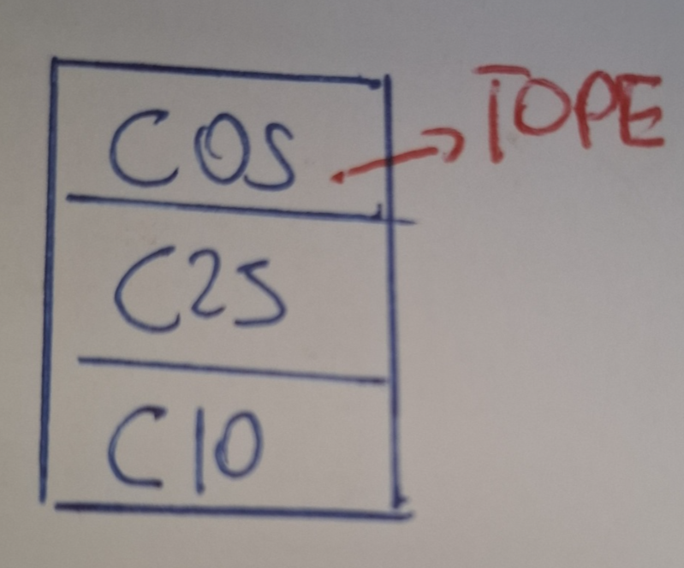
- Para llegar al container C25, tenemos que desapilar uno por uno los containers que estén en el tope, para al final volverlos a su posición original.
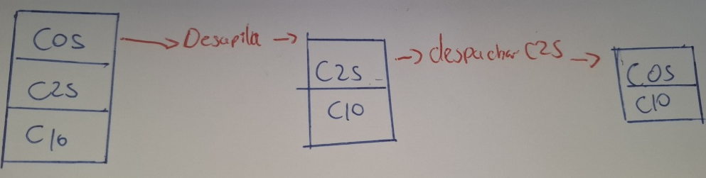

- No se podría ejecutar la acción Pop() porque el tope es nulo.
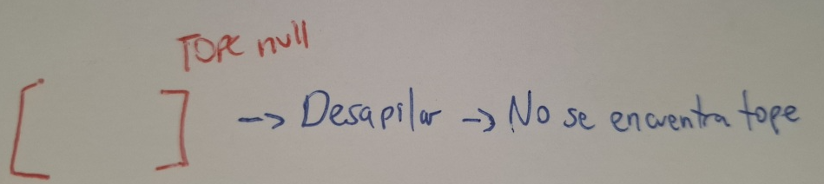

Pregunta 3:
- Una cola tiene estructura FIFO, y gráficamente es similar a una lista simple.
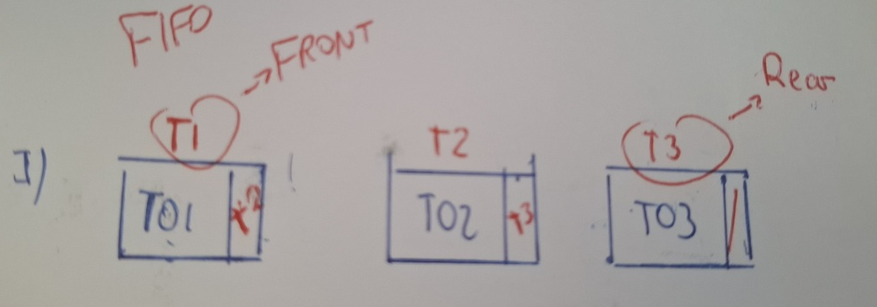

- Al final el puntero quedará asignado a T3, que tiene como info el Ticket T03.
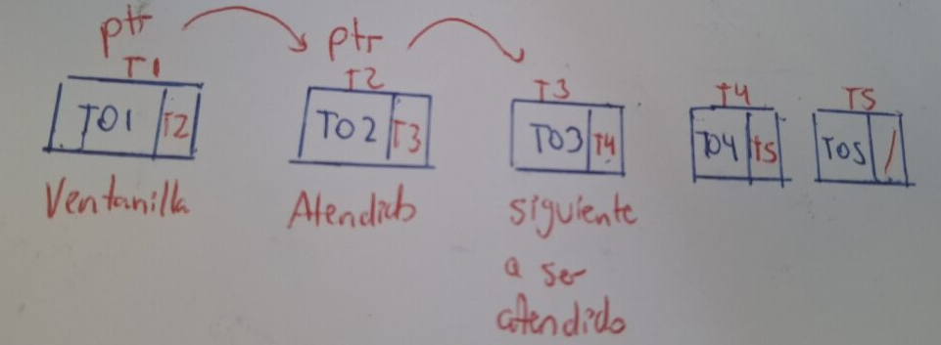

- En este caso de cola circular, que los nodos se encuentren en otras posiciones no significa que se seguirá en ese orden visualmente como estamos sino como lo dice el enunciado mientras fueron llegando los clientes, y en la posición 2 queda pendiente para el 4to cliente que llegue.
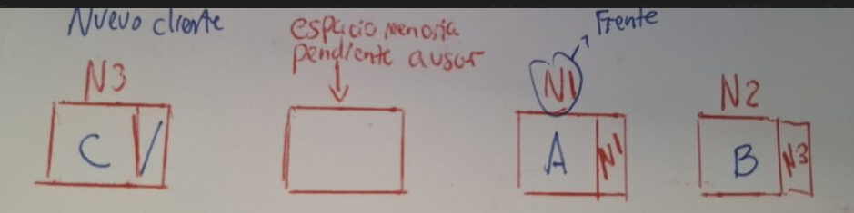

Pregunta 4:
- La raíz de este árbol es 50.
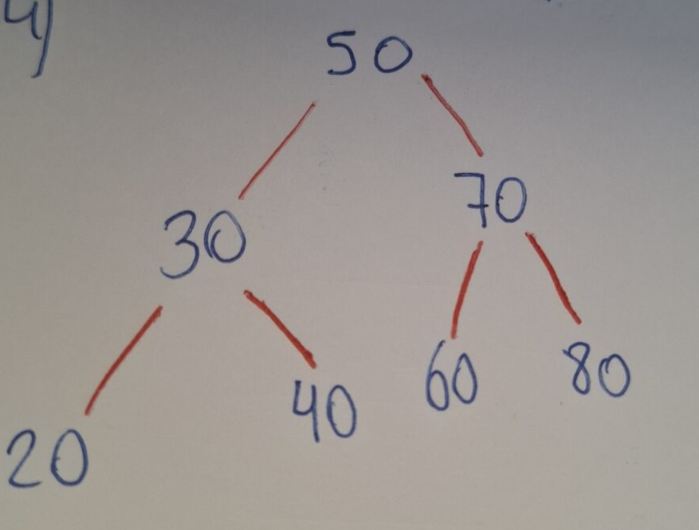

- Al eliminar el 70, tras que el 60 es el menor iría a la derecha del 50, y el 80, por consiguiente, a la derecha del 60.
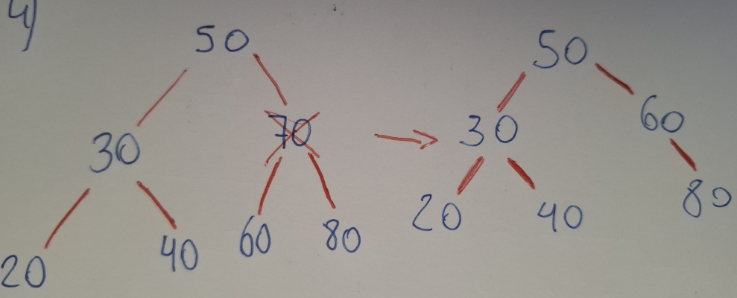

- La principal característica a simple vista del recorrido In-Orden es que los números se encuentran ordenados de menor a mayor.
